قالب سجل الدوام الشهري

اسم الموظف: المنصب: المشرف: الشهر:

اليوم رقم | اليوم في الأسبوع | وقت البدء | بداية استراحة الطعام | نهاية استراحة الطعام | وقت الانتهاء | إجازة / إجازة مرضية | الساعات الرسمية | ساعات العمل الإضافي | الوقت الإضافي في أيام العطل | مجموع ساعات العمل | الملاحظات
1 |  |  |  |  |  |  |  |  |  | 0
2 |  |  |  |  |  |  |  |  |  | 0
3 |  |  |  |  |  |  |  |  |  | 0
4 |  |  |  |  |  |  |  |  |  | 0
5 |  |  |  |  |  |  |  |  |  | 0
6 |  |  |  |  |  |  |  |  |  | 0
7 |  |  |  |  |  |  |  |  |  | 0
8 |  |  |  |  |  |  |  |  |  | 0
9 |  |  |  |  |  |  |  |  |  | 0
10 |  |  |  |  |  |  |  |  |  | 0
11 |  |  |  |  |  |  |  |  |  | 0
12 |  |  |  |  |  |  |  |  |  | 0
13 |  |  |  |  |  |  |  |  |  | 0
14 |  |  |  |  |  |  |  |  |  | 0
15 |  |  |  |  |  |  |  |  |  | 0
16 |  |  |  |  |  |  |  |  |  | 0
17 |  |  |  |  |  |  |  |  |  | 0
18 |  |  |  |  |  |  |  |  |  | 0
19 |  |  |  |  |  |  |  |  |  | 0
20 |  |  |  |  |  |  |  |  |  | 0
21 |  |  |  |  |  |  |  |  |  | 0
22 |  |  |  |  |  |  |  |  |  | 0
23 |  |  |  |  |  |  |  |  |  | 0
24 |  |  |  |  |  |  |  |  |  | 0
25 |  |  |  |  |  |  |  |  |  | 0
26 |  |  |  |  |  |  |  |  |  | 0
27 |  |  |  |  |  |  |  |  |  | 0
28 |  |  |  |  |  |  |  |  |  | 0
29 |  |  |  |  |  |  |  |  |  | 0
30 |  |  |  |  |  |  |  |  |  | 0
31 |  |  |  |  |  |  |  |  |  | 0
إجمالي الساعات |  |  |  |  |  |  |  |  |  | 0
إجمالي الأجر


توقيع الموظف: توقيع المشرف:
احسب الوقت!

ما هو جبِل؟
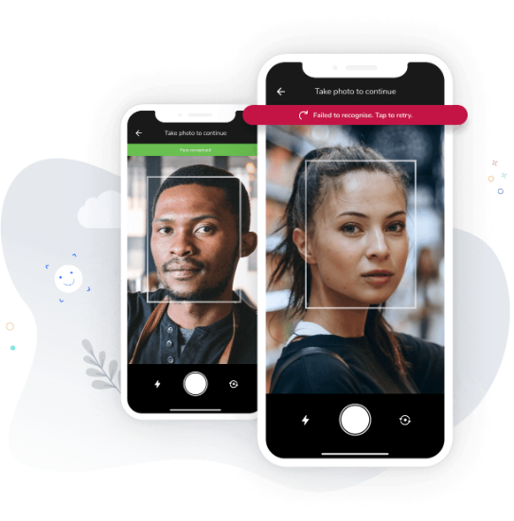
جبِل يساعدك في إنشاء سجلات الدوام:

الخطوة رقم (1)
فريقك يسجل الحضور من خلال التقاط صورة ذاتية (سيلفي) باستخدام هواتفهم. استخدم ميزة تحديد المواقع الجغرافية (GPS) للتأكد من وجودهم في الموقع.

الخطوة رقم (2)
هذا كل شيء! سيقوم جبِل بإنشاء سجلات الدوام تلقائيًا، مع حسابات وقت العمل الإضافي. الآن يمكن للمديرين رؤية من يعمل على الفور، وضمان دقة وسهولة الرواتب.

من يستخدم جبِل؟
تستخدم جبِل آلاف الشركات بما في ذلك إيرباص، وبيبسي، وتويوتا، والخدمة الوطنية الصحية في المملكة المتحدة. نحن محبوبون من قبل جميع أحجام ومجالات الشركات، مثل، المقاولات، والأغذية والمشروبات، والبيع بالتجزئة، والتصنيع، والضيافة، والرعاية الصحية، والخدمات الميدانية، وأولئك الذين يعملون من المكتب أو من المنزل.

اضغط هنا لتجربته الآن – إنه مجاني

